查询2010年后发行的歌曲信息
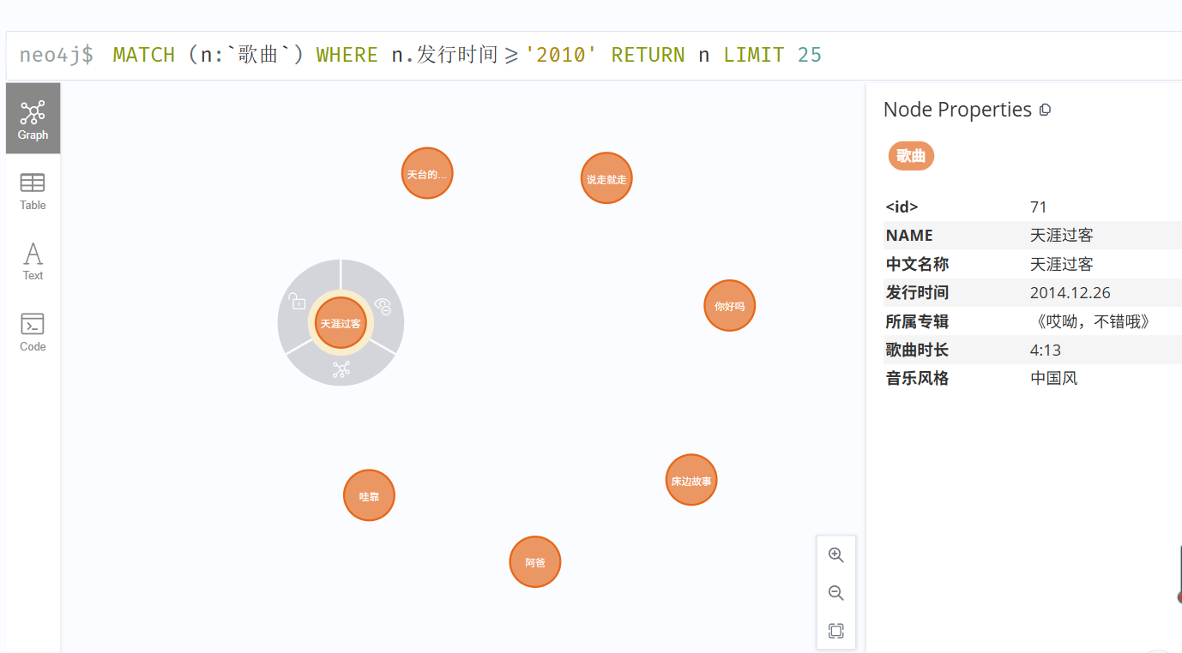
查询所有周杰伦导演的电影
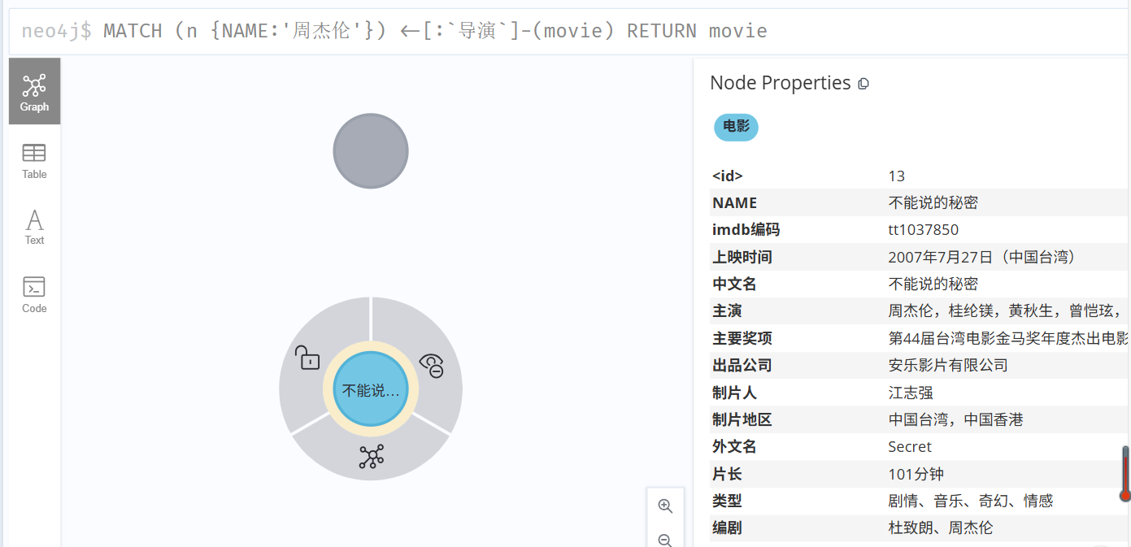

查询与不能说的秘密电影直接关联的实体及关系
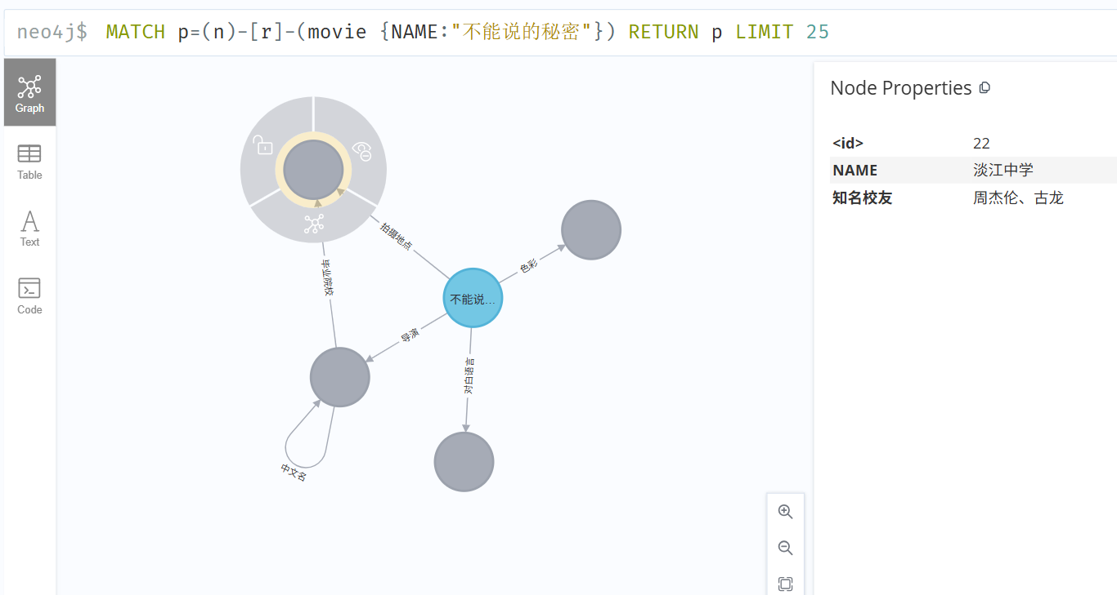
查询熊猫人与菊花台的最近关联
